第5章習題

一：是非題

1 ( O )：if敘述主要是用於程式流程控制。

2 ( X )：switch敘述主要是用於程式迴圈控制。

3 ( O )：在程式流程控制中，條件判斷所得的是布林值，然後依此布林值執行流程控制。

4 ( X )：下列2個流程圖所代表的意義是不同的。

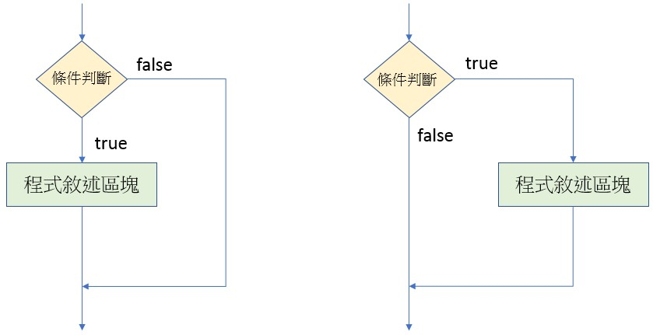

5 ( X )：在switch敘述中，一定要在結束前設計default選項，否則會有程式錯誤。

二：選擇題

1 ( B )：有一段程式敘述如下：

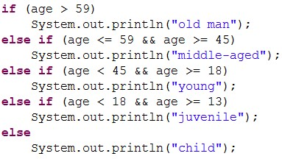

當age值是30時，輸出為何？

A：middle-aged

B：young

C：juvenile

D：child

2 ( B )：有一段程式敘述如下：



當age值是18時，輸出為何？

A：middle-aged

B：young

C：juvenile

D：child

3 ( D )：有一段程式敘述如下：

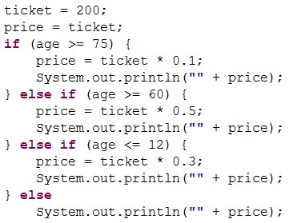

當age是10時，輸出為何？

A：200

B：200.0

C：60

D：60.0

4 ( B )：有一段程式敘述如下：



當age是20時，輸出為何？

A：200

B：200.0

C：60

D：60.0

5 ( D )：有一段程式敘述如下：



從上圖判斷price的資料型態為何？

A：short

B：long

C：float

D：double

6 ( A )：有一段程式敘述如下：

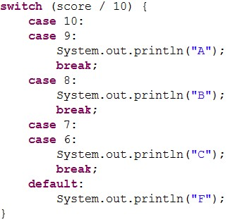

如果score是90時，輸出為何？

A：A

B：B

C：C

D：F

7 ( C )：有一段程式敘述如下：



如果score是70時，輸出為何？

A：A

B：B

C：C

D：F

8 ( D )：有一段程式敘述如下：



如果score是50時，輸出為何？

A：A

B：B

C：C

D：F